Índice
Tentativa 1 – 43 classes 3
Loss e Accuracy 3
Loss 3
Accuracy 4
Teste 4
Classes 5
Classe 0 5
Classe 1 6
Classe 2 7
Classe 3, 5, 7, 8, 16, 18, 19, 22,23, 28, 29, 37, 39, 40,41 7
Classe 4 8
Classe 6 9
Classe 9 10
Classe 10 11
Classe 11 12
Classe 12 12
Classe 13 13
Classe 14 14
Classe 15 15
Classe 17 15
Classe 20 16
Classe 21 17
Classe 24 18
Classe 25 19
Classe 26 20
Classe 27 21
Classe 30 22
Classe 31 22
Classe 32 23
Classe 33 24
Classe 34 25
Classe 35 26
Classe 36 27
Classe 38 28
Classe 42 29
Matriz de Confusão 30
Métricas 31
Exatidão 31
Precisão 32
Recuperação 33
F1 33
Gráfico ROC 35
Geral 37
Tentativa 2 – 43 classes 37
Loss e Accuracy 37
Loss 37
Accuracy 38
Teste 38
Tentativa 1 vs. Tentativa 2 – 43 classes 39
Loss e Accuracy 39
Treino 39
Validação 39
Teste 39

Tentativa 1 – 43 classes
Tempo: 44,78 min

Loss e Accuracy

Loss
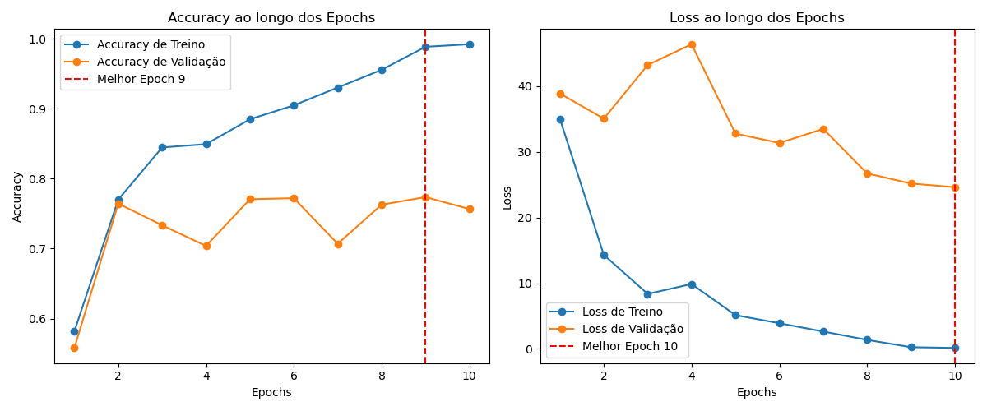

Treino
Menor: 0,1466 (classe 10)
Maior: 35,05 (classe 1)
Diminui consistentemente ao longo das épocas, começando em 35,05 na primeira época e caindo drasticamente para 0,1466 na última. Isto é um sinal de que o modelo está a aprender bem durante o treino.

Validação
Menor: 24,63 (classe 10)
Maior: 46,41 (classe 4)
Começa em 38,90 na primeira época e diminui para 24,63 na décima época. Embora tenha diminuído, ainda se mantém bastante elevado em comparação com a loss de treino, o que pode indicar que o modelo está overfitting aos dados de treino. A partir da terceira época, a loss de validação começa a aumentar ligeiramente, sugerindo dificuldades em generalizar para os dados de validação.

Accuracy

Treino
Menor: 0,5818 (classe 1)
Maior: 0,9921 (classe 10)
Melhora significativamente, partindo de 58% na primeira época e chega a 99% na décima época. O modelo parece estar a ajustar-se bem aos dados de treino.

Validação
Menor: 0,5581 (classe 1)
Maior: 0,7736 (classe 9)
Atinge um pico inicial na segunda época (76%), mas depois diminui, terminando em cerca de 75% na última época. Esse declínio também aponta para um possível overfitting: o modelo está a ficar muito especializado nos dados de treino e não está a generalizar bem.

Teste
Loss: 23,1 é um valor mais baixo do que a loss de validação em várias épocas, o que é um sinal positivo de que o modelo não falhou totalmente em generalizar.
Accuracy: 74,96% é muito próxima da accuracy de validação final, o que confirma que o desempenho no conjunto de validação foi um indicador de como o modelo se comportaria nos dados de teste.

Classes

Classe 0
Treino | Validação | Teste | Total
94 | 7 | 13 | 114

Quantidade | Classe | Propriedades Iguais
8 | 0 | 62% | Arco | Antes de 1960 | Alvenaria de Pedra
1 | 6 | 1 (Estrutura, ) | Arco | 1983-2010 | Betão Armado
1 | 14 | 2 (Ano, Material) | Outro | Antes de 1960 | Alvenaria de Pedra
1 | 32 | 1 (Ano, ) | Vãos Multiplos | Antes de 1960 | Betão Armado
1 | 33 | 0 (Nenhuma) | Vãos Multiplos | 1983-2010 | Betão Armado
1 | 34 | 0 (Nenhuma) | Vãos Multiplos | 1960-1983 | Betão Armado
Comentários:
- 3 classes têm a mesma Estrutura (Vãos Múltiplos) e o mesmo Material (Betão Armado)
- 4 classes têm o mesmo Material (Betão Armado)
- 2 classes têm o mesmo Ano (1983-2010) e o mesmo Material (Betão Armado)
- 1 classe tem a mesma Estrutura que a classe 0
- 2 classes têm o mesmo Ano que a classe 0
- 1 classe tem o mesmo Material que a classe 0
- Classe 33 e 34 são preocupantes
Interseção Verdadeiro com Previsto | 8
Soma da Coluna Previsto | 10
Exatidão | 0,9892
Precisão | 0,8
Recuperação | 0,6154
F1 | 0,6957
AUC | 0,92
Gráfico ROC
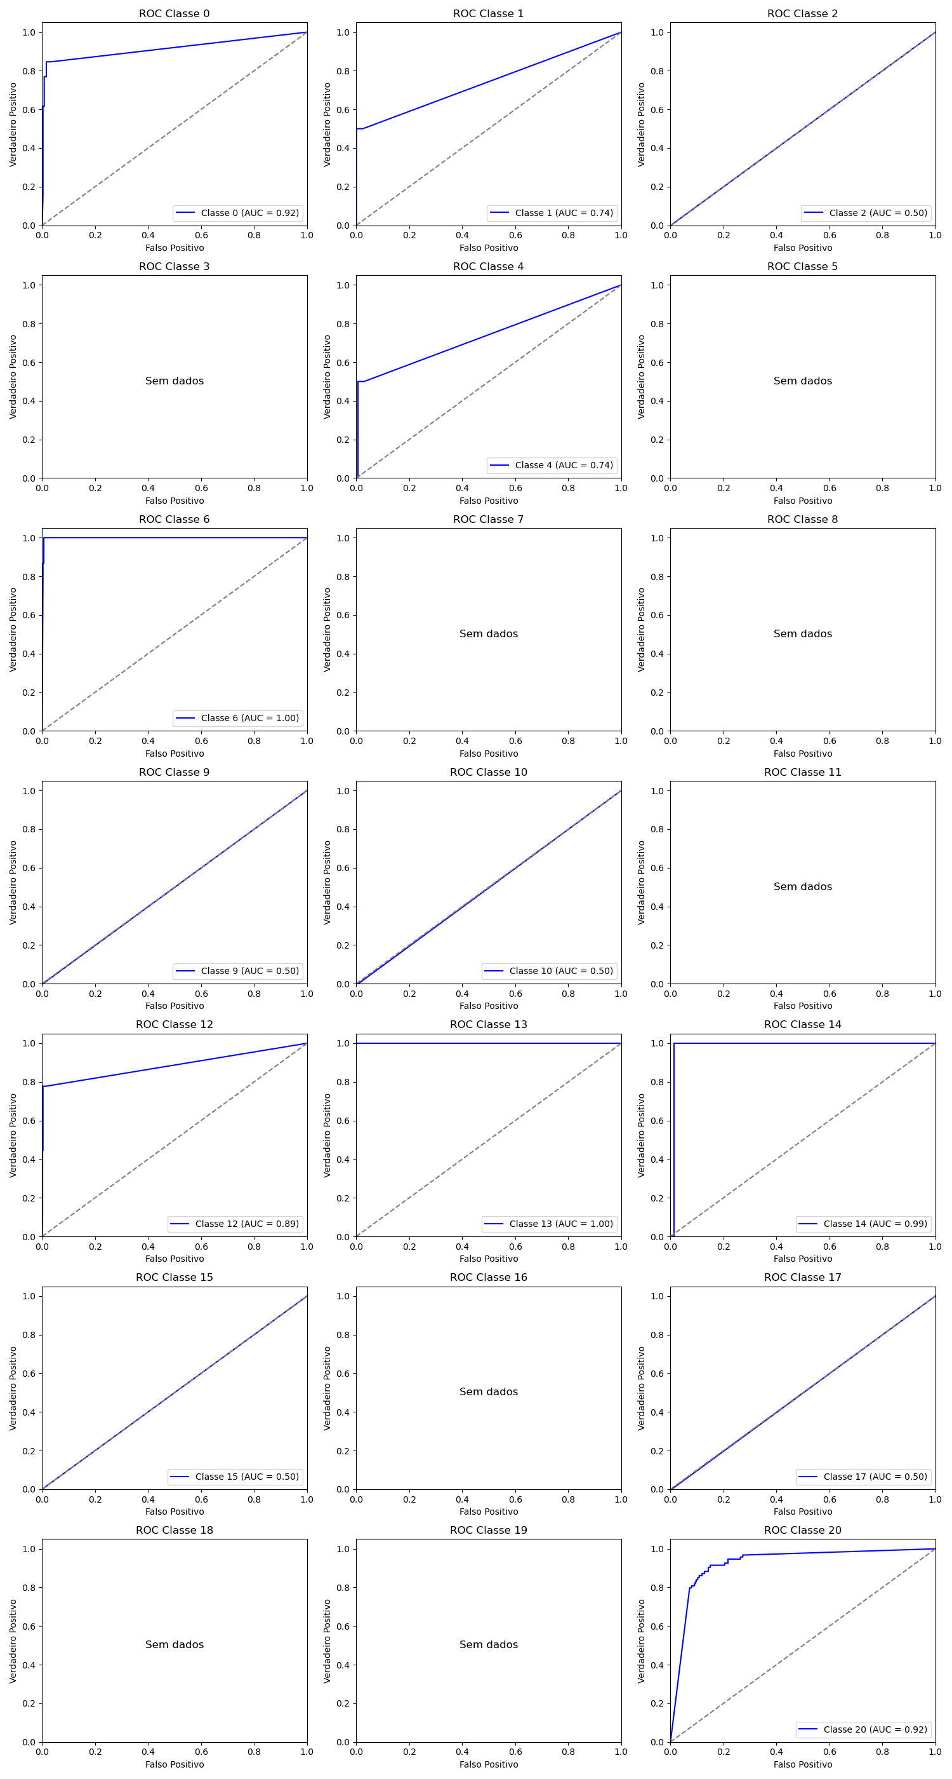
Resumo:
Tem um grande valor de recuperação e precisão. As classes que está a assumir são com classes com um grande número de ficheiros. Tem muito bom valor de AUC, o que significa que o modelo está a conseguir distinguir a classe 0 das restantes.

Classe 1
Treino | Validação | Teste | Total
10 | 1 | 2 | 13

Quantidade | Classe | Propriedades Iguais
0 | 1 |  | Arco | 1960-1983 | Alvenaria de Pedra
1 | 14 | 1 (Material) | Outro | Antes de 1960 | Alvenaria de Pedra
1 | 33 | 0 (Nenhuma) | Vãos Multiplos | 1983-2010 | Betão Armado
Comentários:
- A classe 14 e 33 não têm nada em comum
Interseção Verdadeiro com Previsto | 0
Soma da Coluna Previsto | 0
Exatidão | 0,9969
Precisão | 0
Recuperação | 0
F1 | 0
AUC | 0,74
Gráfico ROC
Resumo:
O modelo considera casos da classe 1 como da classe 33, e estas não têm nenhuma propriedade em comum o que significa que o grande número de ficheiros da classe 33 está a ter bastante poder. Também podemos confirmar que a classe 33 é aleatória, neste caso, porque a classe 14 e 33 não têm nada em comum. O valores nulos de precisão e recuperação mostra que o modelo não consegue corresponder nem um caso à classe respetiva, neste caso classe 1. O AUC de 0,74 é um valor bastante bom.

Classe 2
Treino | Validação | Teste | Total
15 | 2 | 1 | 18

Quantidade | Classe | Propriedades Iguais
0 | 2 |  | Arco | Antes de 1960 | Betão Armado
1 | 21 | 1 (Material) | Pórtico | 1960-1983 | Betão Armado
Comentários:
- Material é o que têm em comum
Interseção Verdadeiro com Previsto | 0
Soma da Coluna Previsto | 0
Exatidão | 0,9985
Precisão | 0
Recuperação | 0
F1 | 0
AUC | 0,5
Gráfico ROC
Resumo:
Esta classe têm poucos ficheiros de teste, logo para melhorar os resultados seria importante aumentar o número de ficheiros. A classe está a ser aleatoriamente classificada, mas a propriedade que está a conseguir classificar corretamente é o Material. Os resultados são nulos (precisão, recuperação e F1), mas é importante que só existia 1 ficheiro de teste.

Classe 3, 5, 7, 8, 16, 18, 19, 22,23, 28, 29, 37, 39, 40,41
Teste
0

Interseção Verdadeiro com Previsto | 0
Soma da Coluna Previsto | 0
Exatidão | 1
Precisão | 0
Recuperação | 0
F1 | 0
Gráfico ROC
Resumo:
Estas classes não têm nenhum caso para testar, logo as métricas precisão, recuperação e F1 são nulas. A “perfeita” exatidão é enganosa uma vez que não existem casos de treino. Para conseguir obter melhores resultados é necessário aumentar o número de ficheiros para estas classes.

Classe 4
Treino | Validação | Teste | Total
17 | 1 | 2 | 20

Quantidade | Classe | Propriedades Iguais
0 | 4 |  | Arco | 1960-1983 | Betão Armado
2 | 33 | 1 (Material) | Vãos Multiplos | 1983-2010 | Betão Armado
Comentários:
- 0 classes têm a mesma Estrutura que a classe 4
- 0 classes têm o mesmo Ano que a classe 4
- Todas as classes têm o mesmo Material que a classe 4
Interseção Verdadeiro com Previsto | 0
Soma da Coluna Previsto | 0
Exatidão | 0,9969
Precisão | 0
Recuperação | 0
F1 | 0
AUC | 0,74
Gráfico ROC
Resumo:
Esta classe não tem nenhum caso corretamente classificado, mas não está a adivinhar. A única propriedade que está a classificar é Material. A classe que está a ser classificada é a classe 33, que é uma classe com um grande número de ficheiros. Seria importante aumentar o número de ficheiros para esta classe, uma vez que só tem 2 ficheiros para teste.

Classe 6
Treino | Validação | Teste | Total
108 | 17 | 15 | 140

Quantidade | Classe | Propriedades Iguais
13 | 6 | 87% | Arco | 1983-2010 | Betão Armado
1 | 12 | 1 (Ano, ) | Outro | 1983-2010 | Aço
1 | 20 | 2 (Ano, Material) | Pórtico | 1983-2010 | Betão Armado
Comentários:
- Classe 12 e 20 têm em comum o Ano (1983-2010)
- 0 classes têm a mesma Estrutura que a classe 6
- Todas as classes têm o mesmo Ano que a classe 6
- 1 classe tem o mesmo Material que a classe 6
Interseção Verdadeiro com Previsto | 13
Soma da Coluna Previsto | 15
Exatidão | 0,9938
Precisão | 0,8667
Recuperação | 0,8667
F1 | 0,8667
AUC | 1
Gráfico ROC
Resumo:
Tem uma boa precisão e recuperação e um perfeito AUC. Um AUC perfeito significa que o modelo está a conseguir distinguir a classe 6 com as restantes classes. Tem dificuldade a identificar a Estrutura

Classe 9
Treino | Validação | Teste | Total
8 | 1 | 1 | 10

Quantidade | Classe | Propriedades Iguais
0 | 9 |  | Arco | Antes de 1960 | Alvenaria de Tijolo
1 | 33 | 0 (Nenhuma) | Vãos Multiplos | 1983-2010 | Betão Armado
Comentários:
- Classe 33 não tem propriedade em comum com classe 9
Interseção Verdadeiro com Previsto | 0
Soma da Coluna Previsto | 0
Exatidão | 0,9985
Precisão | 0
Recuperação | 0
F1 | 0
AUC | 0,50
Gráfico ROC
Resumo:
O modelo nesta classe adivinhou simplesmente a classe, muito erradamente, porque a classe 33 não tem nenhuma propriedade em comum com a classe 9.

Classe 10
Treino | Validação | Teste | Total
5 | 0 | 1 | 6

Quantidade | Classe | Propriedades Iguais
0 | 10 |  | Arco | 1960-1983 | Alvenaria de Tijolo
1 | 34 | 1 (Ano) | Vãos Multiplos | 1960-1983 | Betão Armado

Interseção Verdadeiro com Previsto | 0
Soma da Coluna Previsto | 0
Exatidão | 0,9985
Precisão | 0
Recuperação | 0
F1 | 0
AUC | 0,50
Gráfico ROC
Resumo:
O modelo nesta classe adivinhou simplesmente a classe. Conseguiu adivinhar uma classe que têm uma propriedade igual com a classe 10 (Ano).

Classe 11
Treino | Validação | Teste | Total
16 | 4 | 0 | 20
Interseção Verdadeira com Previsto: 0
Soma da coluna previsto: 1
Exatidão = 0,9985
A alta exatidão reflete o desempenho de outras classes, mas não indica um desempenho satisfatório para esta classe.
Precisão, Recuperação, F1 = 0
Isto indica que o modelo não identificou nem previu corretamente nenhum exemplo desta classe.

Classe 12
Treino | Validação | Teste | Total
52 | 4 | 9 | 65

Quantidade | Classe | Propriedades Iguais
4 | 12 | 44% | Outro | 1983-2010 | Aço
3 | 20 | 1 (Ano, ) | Pórtico | 1983-2010 | Betão Armado
1 | 6 | 1 (Ano, ) | Arco | 1983-2010 | Betão Armado
1 | 11 | 0 (Nenhuma) | Arco | Depois de 2010 | Betão Armado
Comentários:
- 2 classes têm o mesmo Ano (1983-2010) e o mesmo Material (Betão Armado)
- 2 classes têm a mesma Estrutura (Arco)
- 3 classes têm o mesmo Material (Betão Armado)
- 0 classes têm a mesma Estrutura que a classe 12
- 2 classes têm o mesmo Ano que a classe 12
- 0 classes têm o mesmo Material que a classe 12
Interseção Verdadeiro com Previsto | 4
Soma da Coluna Previsto | 5
Exatidão | 0,9907
Precisão | 0,80
Recuperação | 0,4444
F1 | 0,5714
AUC | 0,89
Gráfico ROC
Resumo:
A classe 12 apresenta um desempenho razoável, especialmente em termos de precisão. A recuperação baixa mostra que o modelo falha em detetar todos os exemplos, sugerindo que ainda há espaço para melhorias na identificação completa dessa classe. A AUC elevada indica uma capacidade discriminativa promissora.

Classe 13
Treino | Validação | Teste | Total
10 | 0 | 1 | 11

Quantidade | Classe | Propriedades Iguais
0 | 13 |  | Outro | 1960-1983 | Aço
1 | 36 | 0 (Nenhuma) | Vãos Multiplos | Depois de 2010 | Betão Armado
Comentários:
- Nada em comum
Interseção Verdadeiro com Previsto | 0
Soma da Coluna Previsto | 0
Exatidão | 0,9985
Precisão | 0
Recuperação | 0
F1 | 0
AUC | 0,50
Gráfico ROC
Resumo:
A classe 13 sofre com a falta de previsões corretas, por existir poucos dados de teste e treino. Embora o AUC seja ideal, não está a refletir as previsões reais.

Classe 14
Treino | Validação | Teste | Total
13 | 2 | 1 | 16

Quantidade | Classe | Propriedades Iguais
0 | 14 |  | Outro | Antes de 1960 | Alvenaria de Pedra
1 | 0 | 2 (Ano, Material) | Arco | Antes de 1960 | Alvenaria de Pedra

Interseção Verdadeiro com Previsto | 0
Soma da Coluna Previsto | 3
Exatidão | 0,9938
Precisão | 0
Recuperação | 0
F1 | 0
AUC | 0,99
Gráfico ROC
Resumo:
A alta AUC combinada com o baixo desempenho prático para a classe 14 sugere que o modelo pode não estar bem ajustado para identificar esta classe uma vez que existe poucos exemplos de treino. A falta de previsões corretas para esta classe refletem a dificuldade do modelo em reconhecer a classe 14 com consistência.

Classe 15
Treino | Validação | Teste | Total
3 | 0 | 1 | 4

Quantidade | Classe | Propriedades Iguais
0 | 15 |  | Outro | 1960-1983 | Betão Armado
1 | 33 | 1 (Material) | Vãos Multiplos | 1983-2010 | Betão Armado

Interseção Verdadeiro com Previsto | 0
Soma da Coluna Previsto | 0
Exatidão | 0,9985
Precisão | 0
Recuperação | 0
F1 | 0
AUC | 0,50
Gráfico ROC
Resumo:
A escassez de exemplos da classe 15 limita a aprendizagem do modelo para esta classe, o que resulta numa incapacidade de prever corretamente qualquer instância da classe. O valor de AUC de 0,5 reflete essa limitação, mostrando que o modelo não conseguiu criar uma separabilidade entre a classe 15 e as outras classes.

Classe 17
Treino | Validação | Teste | Total
5 | 2 | 1 | 8

Quantidade | Classe | Propriedades Iguais
0 | 17 |  | Outro | 1983-2010 | Betão Armado
1 | 33 | 2 (Ano, Material) | Vãos Multiplos | 1983-2010 | Betão Armado

Interseção Verdadeiro com Previsto | 0
Soma da Coluna Previsto | 0
Exatidão | 0,9985
Precisão | 0
Recuperação | 0
F1 | 0
AUC | 0,50
Gráfico ROC
Resumo:
A escassez de exemplos da classe 17 limita a aprendizagem do modelo para esta classe, o que resulta numa incapacidade de prever corretamente qualquer instância da classe. O valor de AUC de 0,5 reflete essa limitação, mostrando que o modelo não conseguiu criar uma separabilidade entre a classe 17 e as outras classes.

Classe 20
Treino | Validação | Teste | Total
789 | 96 | 94 | 979

Quantidade | Classe | Propriedades Iguais
79 | 20 | 84% | Pórtico | 1983-2010 | Betão Armado
8 | 33 | 2 (Ano, Material) | Vãos Multiplos | 1983-2010 | Betão Armado
4 | 27 | 2 (Ano, Material) | Tabuleiro simples/apoiado | 1983-2010 | Betão Armado
3 | 21 | 2 (Estrutura, Material) | Pórtico | 1960-1983 | Betão Armado
Comentários:
- 1 classe tem a mesma Estrutura que a classe 20.
- 2 classes têm o mesmo Ano que a classe 20
- Todas as classe têm o mesmo Material que a classe 20
Interseção Verdadeiro com Previsto | 79
Soma da Coluna Previsto | 133
Exatidão | 0,8933
Precisão | 0,5940
Recuperação | 0,8404
F1 | 0,6960
AUC | 0,92
Gráfico ROC
Resumo:
Esta classe têm um AUC bastante alto que se pode confirmar com as métricas de precisão e recuperação que também são altas. A propriedade que o modelo está a conseguir identificar com maior facilidade para esta classe é Material

Classe 21
Treino | Validação | Teste | Total
96 | 10 | 13 | 119

Quantidade | Classe | Propriedades Iguais
1 | 21 | 8% | Pórtico | 1960-1983 | Betão Armado
12 | 20 | 2 (Estrutura, Material) | Pórtico | 1983-2010 | Betão Armado

Interseção Verdadeiro com Previsto | 1
Soma da Coluna Previsto | 8
Exatidão | 0,9706
Precisão | 0,125
Recuperação | 0,0769
F1 | 0,0952
AUC
Gráfico ROC
Não o fiz
Resumo:
O desempenho do modelo para a classe 21 é insatisfatório, com poucas amostras corretamente classificadas e muitos falsos positivos e falsos negativos. A baixa precisão e recuperação, juntamente com F1 muito baixo, indicam que o modelo está a falhar tanto em reconhecer como em prever de maneira correta esta classe.

Classe 24
Treino | Validação | Teste | Total
48 | 7 | 3 | 58

Quantidade | Classe | Propriedades Iguais
2 | 24 | 67% | Pórtico | Depois de 2010 | Betão Armado
1 | 20 | 2 (Estrutura, Material) | Pórtico | 1983-2010 | Betão Armado
Comentários:
- Aconteceu como na classe 21 com a 20, apenas muda o Ano
Interseção Verdadeiro com Previsto | 2
Soma da Coluna Previsto | 2
Exatidão | 0,985
Precisão | 1
Recuperação | 0,6667
F1 | 0,8
AUC | 1
Gráfico ROC
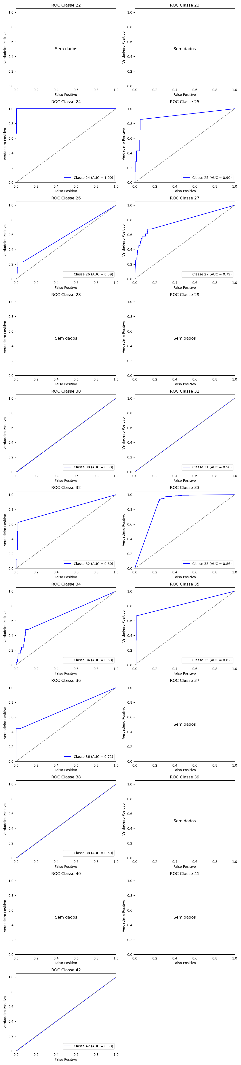
AUC de 1 (perfeito) sugere que o modelo distingue bem a classe 24 das outras classes, o que é positivo para a sua separabilidade.

Classe 25
Treino | Validação | Teste | Total
43 | 10 | 7 | 60

Quantidade | Classe | Propriedades Iguais
0 | 25 |  | Tabuleiro simples/apoiado | Antes de 1960 | Betão Armado
3 | 33 | 1 (Material) | Vãos Multiplos | 1983-2010 | Betão Armado
2 | 27 | 2 (Estrutura, Material) | Tabuleiro simples/apoiado | 1983-2010 | Betão Armado
1 | 20 | 1 (Material) | Pórtico | 1983-2010 | Betão Armado
1 | 34 | 1 (Material) | Vãos Multiplos | 1960-1983 | Betão Armado
Comentários:
- 3 classes têm a mesmo Ano (1983-2010)
- 2 classes têm a mesma Estrutura (Vãos Múltiplos)
- 1 classe tem a mesma Estrutura que a classe 25
- 0 classes têm o mesmo Ano que a classe 25
- Todas as classe têm o mesmo Material que a classe 25
Interseção Verdadeiro com Previsto | 0
Soma da Coluna Previsto | 1
Exatidão | 0,9876
Precisão | 0
Recuperação | 0
F1 | 0
AUC | 0,90
Gráfico ROC
Resumo:
Nenhum caso foi identificado como classe 25 e existem várias classes que o modelo confunde pela classe 25. A precisão e recuperação são nulas uma vez que a classe não tem casos na classe correta.

Classe 26
Treino | Validação | Teste | Total
44 | 8 | 13 | 65

Quantidade | Classe | Propriedades Iguais
0 | 26 |  | Tabuleiro simples/apoiado | 1960-1983 | Betão Armado
6 | 20 | 1 (Material) | Pórtico | 1983-2010 | Betão Armado
4 | 33 | 1 (Material) | Vãos Multiplos | 1983-2010 | Betão Armado
2 | 27 | 2 (Estrutura, Material) | Tabuleiro simples/apoiado | 1983-2010 | Betão Armado
1 | 21 | 2 (Ano, Material) | Pórtico | 1960-1983 | Betão Armado
Comentários:
- 3 classes têm a mesmo Ano (1983-2010)
- 2 classes têm a mesma Estrutura (Pórtico)
- 1 classe tem a mesma Estrutura que a classe 26
- 0 classes têm o mesmo Ano que a classe 26
- Todas as classe têm o mesmo Material que a classe 26
Interseção Verdadeiro com Previsto | 0
Soma da Coluna Previsto | 0
Exatidão | 0,9799
Precisão | 0
Recuperação | 0
F1 | 0
AUC | 0,59
Gráfico ROC
Resumo:
Nenhum caso foi identificado como classe 26 e existem várias classes que o modelo confunde pela classe 26. A precisão e recuperação são nulas uma vez que a classe não tem casos na classe correta. Muito parecida à classe 25.

Classe 27
Treino | Validação | Teste | Total
217 | 27 | 31 | 275

Quantidade | Classe | Propriedades Iguais
10 | 27 | 32% | Tabuleiro simples/apoiado | 1983-2010 | Betão Armado
10 | 20 | 2 (Ano, Material) | Pórtico | 1983-2010 | Betão Armado
9 | 33 | 2 (Ano, Material) | Vãos Multiplos | 1983-2010 | Betão Armado
2 | 21 | 1 (Material) | Pórtico | 1960-1983 | Betão Armado
Comentários:
- 2 classes têm a mesma Estrutura (Pórtico)
- 0 classe tem a mesma Estrutura que a classe 27
- 2 classes têm o mesmo Ano que a classe 27
- Todas as classe têm o mesmo Material que a classe 27
Interseção Verdadeiro com Previsto | 10
Soma da Coluna Previsto | 25
Exatidão | 0,9444
Precisão | 0,4
Recuperação | 0,3226
F1 | 0,3571
AUC | 0,79
Gráfico ROC
Resumo:
Tem algum número de casos corretamente identificados, mas a maioria dos casos são identificados como a classe 20 e 33. A Estrutura é a propriedade que nunca é identificada corretamente. Contêm um grande número de exemplos no teste e no treino, logo aumentar o número de casos pode não ser a resposta para esta classe.

Classe 30
Treino | Validação | Teste | Total
11 | 0 | 2 | 13

Quantidade | Classe | Propriedades Iguais
0 | 30 |  | Tabuleiro simples/apoiado | Depois de 2010 | Betão Armado
1 | 27 | 2 (Estrutura, Material) | Tabuleiro simples/apoiado | 1983-2010 | Betão Armado
1 | 33 | 1 (Material) | Vãos Multiplos | 1983-2010 | Betão Armado
Comentários:
- 1 classe tem a mesma Estrutura que a classe 30
- 0 classes têm o mesmo Ano que a classe 30
- Todas as classe têm o mesmo Material que a classe 27
Interseção Verdadeiro com Previsto | 0
Soma da Coluna Previsto | 0
Exatidão | 0,9969
Precisão | 0
Recuperação | 0
F1 | 0
AUC | 0,50
Gráfico ROC
Resumo:
Nenhum caso está corretamente identificado, e como o material é betão armado o modelo está a identificar para duas classes com grande número de ficheiros. O AUC mostra que o modelo está a adivinhar de forma aleatória os casos.

Classe 31
Treino | Validação | Teste | Total
6 | 0 | 2 | 8

Quantidade | Classe | Propriedades Iguais
0 | 31 |  | Tabuleiro simples/apoiado | Depois de 2010 | Outros
1 | 33 | 0 (Nenhuma) | Vãos Multiplos | 1983-2010 | Betão Armado
1 | 20 | 0 (Nenhuma) | Pórtico | 1983-2010 | Betão Armado
Comentários:
- As classes 33 e 20 não têm nenhuma propriedade comum à classe 31
Interseção Verdadeiro com Previsto | 0
Soma da Coluna Previsto | 0
Exatidão | 0,9969
Precisão | 0
Recuperação | 0
F1 | 0
AUC | 0,50
Gráfico ROC
Resumo:
A classe 31 está a ser classificada como classe 33 e 20, que não têm nenhuma propriedade em comum. Isto está a acontecer pelo grande número de ficheiros nesta classe. Esta classe também tem poucos exemplos de treino e teste. Aumentar o número de ficheiros desta classe pode permitir que os resultados sejam melhor. Resultados igual à classe 30, mas a classe 31 é ainda mais diferente das classes que está a identificar que a classe 30.

Classe 32
Treino | Validação | Teste | Total
33 | 3 | 8 | 44

Quantidade | Classe | Propriedades Iguais
1 | 32 | 13% | Vãos Multiplos | Antes de 1960 | Betão Armado
3 | 20 | 1 (Material) | Pórtico | 1983-2010 | Betão Armado
3 | 33 | 2 (Estrutura, Material) | Vãos Multiplos | 1983-2010 | Betão Armado
1 | 27 | 1 (Material) | Tabuleiro simples/apoiado | 1983-2010 | Betão Armado
Comentários:
- 3 classes têm o mesmo Material (Betão Armado) e Ano (1983-2010)
- 1 classe tem a mesma Estrutura que a classe 32
- 0 classes têm o mesmo Ano que a classe 32
- Todas as classes têm o mesmo Material que a classe 32
Interseção Verdadeiro com Previsto | 1
Soma da Coluna Previsto | 2
Exatidão | 0,9876
Precisão | 0,5
Recuperação | 0,125
F1 | 0,2
AUC | 0,80
Gráfico ROC
Resumo:
A classe 32 não está a conseguir classificar corretamente a propriedade Ano e as classes que o modelo está a classificar como sendo classe 32 são classes com grandes números de ficheiros. Contêm poucos casos classificados à classe correta.

Classe 33
Treino | Validação | Teste | Total
3 122 | 396 | 386 | 3 904

Quantidade | Classe | Propriedades Iguais
362 | 33 | 94% | Vãos Multiplos | 1983-2010 | Betão Armado
13 | 20 | 2 (Ano, Material) | Pórtico | 1983-2010 | Betão Armado
5 | 27 | 2 (Ano, Material) | Tabuleiro simples/apoiado | 1983-2010 | Betão Armado
3 | 34 | 2 (Estrutura, Material) | Vãos Multiplos | 1960-1983 | Betão Armado
2 | 36 | 2 (Estrutura, Material) | Vãos Multiplos | Depois de 2010 | Betão Armado
1 | 25 | 1 (Material) | Tabuleiro simples/apoiado | Antes de 1960 | Betão Armado
Comentários:
- 2 classes têm a mesma Estrutura (Tabuleiro simples/apoiado)
- 2 classe têm a mesma Estrutura que a classe 33
- 2 classes têm o mesmo Ano que a classe 33
- Todas as classes têm o mesmo Material que a classe 33
Interseção Verdadeiro com Previsto | 362
Soma da Coluna Previsto | 428
Exatidão | 0,8609
Precisão | 0,8458
Recuperação | 0,9378
F1 | 0,8894
AUC | 0,86
Gráfico ROC
Resumo:
Esta classe é a classe com maior número de ficheiros. Esta tem a menor exatidão de todas as classes e a maior recuperação e F1. Esta classe têm uma grande recuperação, o que indica que o modelo está a fazer uma boa classificação aos casos. Todas as classes que o modelo confunde os casos são classes com uma propriedade em comum. Material. Esta confusão pode acontecer que as restantes classes também têm um grande número de ficheiros.

Classe 34
Treino | Validação | Teste | Total
198 | 18 | 25 | 241

Quantidade | Classe | Propriedades Iguais
1 | 34 | 4% | Vãos Multiplos | 1960-1983 | Betão Armado
21 | 33 | 2 (Estrutura, Material) | Vãos Multiplos | 1983-2010 | Betão Armado
2 | 20 | 1 (Material) | Pórtico | 1983-2010 | Betão Armado
1 | 0 | 0 (Nenhuma) | Arco | Antes de 1960 | Alvenaria de Pedra
Comentários:
- 2 classes têm o mesmo Ano (1983-2010)
- 1 classe tem a mesma Estrutura que a classe 34
- 0 classes têm o mesmo Ano que a classe 34
- 2 classes têm o mesmo Material que a classe 34
- A classe 0 não têm nenhuma propriedade igual à classe 34
Interseção Verdadeiro com Previsto | 1
Soma da Coluna Previsto | 7
Exatidão | 0,9536
Precisão | 0,1426
Recuperação | 0,04
F1 | 0,0625
AUC | 0,68
Gráfico ROC
Resumo:
Esta classe tem valores de recuperação e precisão muito baixo, isto porque o modelo não está a conseguir classificar corretamente os casos à classe 34. Esta classe está a ser classificada como classe 33 e 20 pelo grande peso que estas classes têm. A classe 0 não têm nenhuma propriedade igual à classe 34, por isso podemos dizer que o modelo neste caso classificou de maneira aleatória.

Classe 35
Treino | Validação | Teste | Total
26 | 3 | 3 | 32

Quantidade | Classe | Propriedades Iguais
0 | 35 |  | Vãos Multiplos | Antes de 1960 | Aço
3 | 33 | 1 (Estrutura, ) | Vãos Multiplos | 1983-2010 | Betão Armado
Comentários:
- 1 classe tem a mesma Estrutura que a classe 35
- 0 classes têm o mesmo Ano que a classe 35
- 0 classes têm o mesmo Material que a classe 35
Interseção Verdadeiro com Previsto | 0
Soma da Coluna Previsto | 0
Exatidão | 0,9954
Precisão | 0
Recuperação | 0
F1 | 0
AUC | 0,82
Gráfico ROC
Resumo:
A propriedade que está a ser corretamente classificada para esta classe é a Estrutura. A classe 35 está a ser confundida pela classe 33, uma vez que esta tem um grande número de ficheiros. Aumentar o número de ficheiros para esta classe seria o melhor para aumentar o desempenho.

Classe 36
Treino | Validação | Teste | Total
101 | 14 | 9 | 124

Quantidade | Classe | Propriedades Iguais
4 | 36 | 44% | Vãos Multiplos | Depois de 2010 | Betão Armado
4 | 33 | 2 (Estrutura, Material) | Vãos Multiplos | 1983-2010 | Betão Armado
1 | 20 | 1 (Material) | Pórtico | 1983-2010 | Betão Armado
Comentários:
- 2 classes têm o mesmo Ano (1983-2010)
- 1 classe tem a mesma Estrutura que a classe 36
- 0 classes têm o mesmo Ano que a classe 36
- Todas as classes têm o mesmo Material que a classe 36
Interseção Verdadeiro com Previsto | 4
Soma da Coluna Previsto | 7
Exatidão | 0,9876
Precisão | 0,5714
Recuperação | 0,4444
F1 | 0,5
AUC | 0,71
Gráfico ROC
Resumo:
A propriedade que está a ser corretamente classificada para esta classe é o Material Estrutura. A classe 33 e 20 são classes com bastantes ficheiros. Consegui acertar uma parte dos casos.

Classe 38
Treino | Validação | Teste | Total
15 | 0 | 2 | 17

Quantidade | Classe | Propriedades Iguais
0 | 38 |  | Vãos Multiplos | Depois de 2010 | Outros
2 | 33 | 1 (Estrutura, ) | Vãos Multiplos | 1983-2010 | Betão Armado
Comentários:
- 1 classe tem a mesma Estrutura que a classe 38
- 0 classes têm o mesmo Ano que a classe 38
- 0 classes têm a mesma Estrutura que a classe 38
Interseção Verdadeiro com Previsto | 0
Soma da Coluna Previsto | 0
Exatidão | 0,9969
Precisão | 0
Recuperação | 0
F1 | 0
AUC | 0,5
Gráfico ROC
Resumo:
Esta classe não está a classificar nenhum caso corretamente e está simplesmente a adivinhar, como podemos perceber pelo gráfico ROC e o seu AUC. Esta classe está a ser classificada como classe 33, uma vez que esta tem um grande número de ficheiros. Aumentar o número de ficheiros na classe 38 seria uma boa solução.

Classe 42
Treino | Validação | Teste | Total
1 | 0 | 1 | 2

Quantidade | Classe | Propriedades Iguais
0 | 42 |  | Vãos Multiplos | 1983-2010 | Alvenaria de Pedra
1 | 14 | 1 (Material) | Outro | Antes de 1960 | Alvenaria de Pedra
Comentários:
- 0 classes têm a mesma Estrutura que a classe 42
- 0 classes têm o mesmo Ano que a classe 42
- 1 classe tem a mesma Estrutura que a classe 42
Interseção Verdadeiro com Previsto | 0
Soma da Coluna Previsto | 0
Exatidão | 0,9985
Precisão | 0
Recuperação | 0
F1 | 0
AUC | 0,5
Gráfico ROC
Resumo:
Esta classe não está a classificar nenhum caso corretamente e está simplesmente a adivinhar, como podemos perceber pelo gráfico ROC e o seu AUC. Aumentar o número de ficheiros seria uma boa solução.

Matriz de Confusão
A Matriz de Confusão, que podemos observar na figura seguinte:
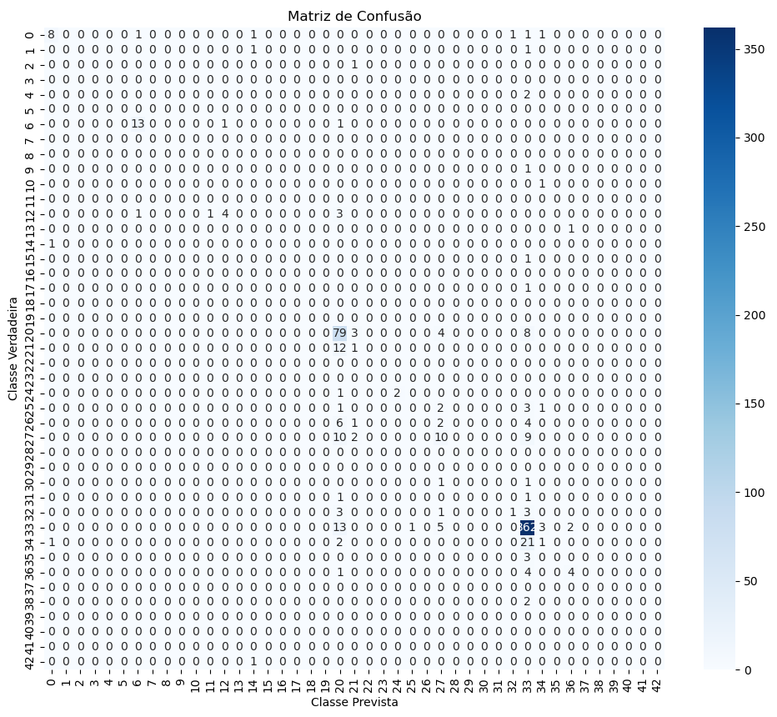
A interseção de verdadeiro com previsto da classe 33 é a mais forte uma vez que é a classe com mais ficheiros. A classe 0, 6, 20 e 24 também têm na interseção um bom número de casos, consoante com o número de ficheiros de teste. Para os 647 ficheiros de teste, o modelo correspondeu à classe 485 casos (75%).
Em geral, 9 classes não têm nenhuma propriedade em comum com a classe correta/original, sendo estes resultados importantes, porque significa que o modelo está a adivinhar a classe ou as classes 33 e 20 como têm um grande número de ficheiros estão a ter bastante poder na decisão. 3 classes têm em comum com a classe original a Estrutura, 5 classes o Ano e 17 classes o Material. O material é a propriedade com maior número de concordância uma vez que as classes mais fortes são 20 e 33 que têm o material mais comum das combinações, Betão Armado. 0 classes têm em comum com a classe original a Estrutura e Ano, sendo estas as propriedades que o modelo está a ter maior dificuldade, 11 classes a Estrutura e o Ano e 11 classes o Ano e o Material.

Métricas

Exatidão
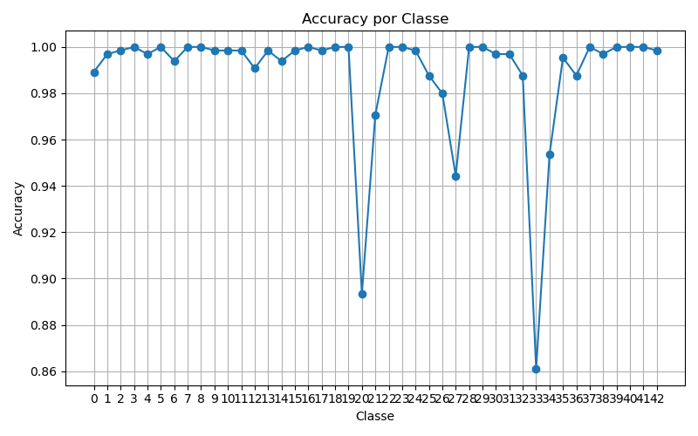
min | 0,8609  (classe 33)
max | 1
Igual a 0 | 0
Igual a 1 | 15
A exatidão (accuracy) é muito alta na maioria das classes, variando entre 0,8609 e 1. No entanto, isto não reflete necessariamente um bom desempenho, pois muitas classes apresentam exatidão elevada enquanto as restantes métricas são nulas. Este fenómeno ocorre porque a exatidão considera todas as previsões corretas, independentemente de qual classe foi prevista corretamente. Logo esta métrica não será a melhor para obter resultados

Precisão
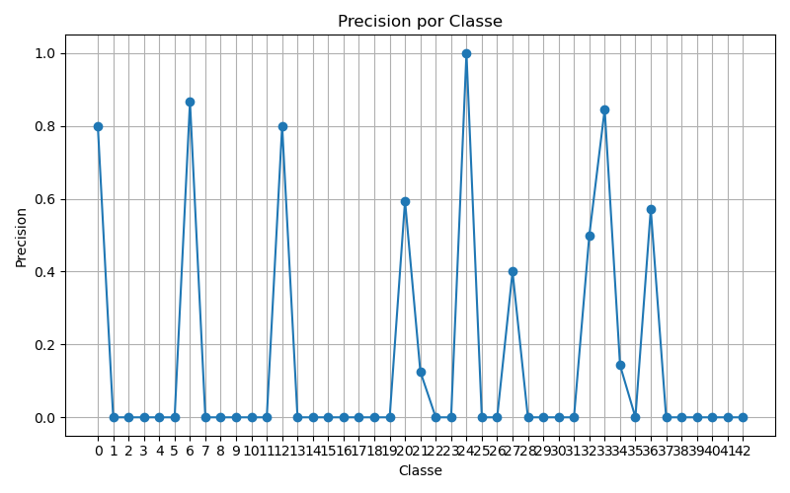
min | 0
max | 1  (classe 24)
Igual a 0 | 32
Igual a 1 | 1
A precisão é zero para a maioria das classes, o que indica que o modelo raramente, classifica corretamente os casos de cada classe. Importante referir que 16 classes não têm casos de teste, mas fica na mesma muitas classes com uma precisão de 0.
A classe 33 tem uma precisão de 0,8458, o que significa que o modelo está a conseguir aprender bem as características desta classe. Isto acontece porque a classe 33 é a classe com o maior número de ficheiros. A classe 6 e 20 têm 0,8667 e 0,5940, respetivamente. A melhor precisão, classe 24, tem uma recuperação baixa (0,6667) o que indica que embora as previsões para esta classe estão corretas, muitos casos não foram classificados corretamente.

Recuperação
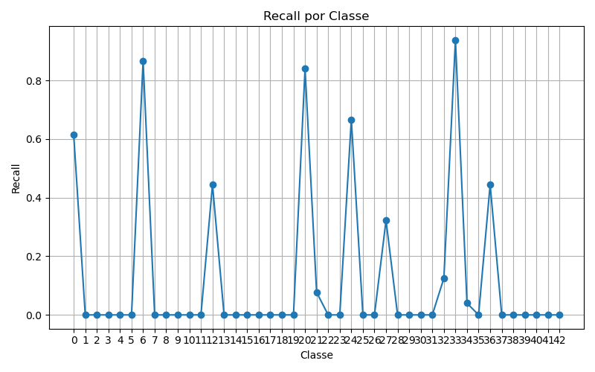
min | 0
max | 0,9378  (classe 33)
Igual a 0 | 32
Igual a 1 | 0
A recuperação tal como a precisão é nulo em várias classes, o que indica que o modelo não está a conseguir identificar os casos de cada classe.
A classe 33 tem uma recuperação de 0,9378 o que sugere que o modelo está a conseguir identificar corretamente os casos desta classe. A classe 20 tem uma recuperação 0,8404, a classe 6 tem uma recuperação 0,8667 e a classe 24 tem uma recuperação de 0,6667.

F1
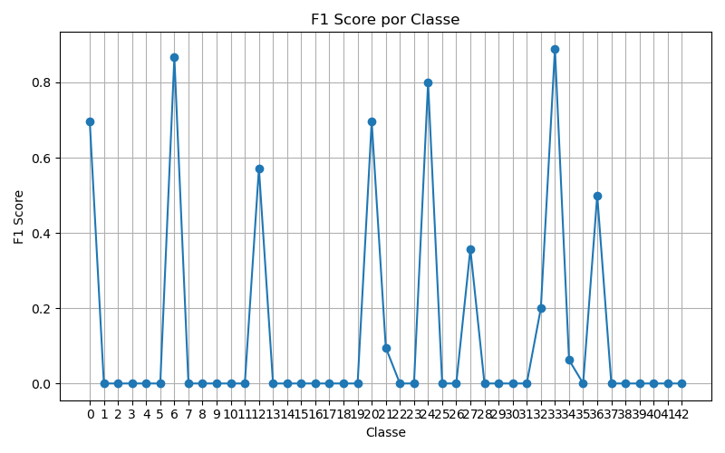
min | 0
max | 0,8894  (classe 33)
Igual a 0 | 32
Igual a 1 | 0
F1 está diretamente afetada pela precisão e recuperação, logo existe tanto casos nulos como em precisão e recuperação.
As classes com melhores F1 é a classe 33 com 0,8894, a classe 6 com 0,8667, a classe 20 com 0,6961 e a classe 24 com 0,8.

Gráfico ROC
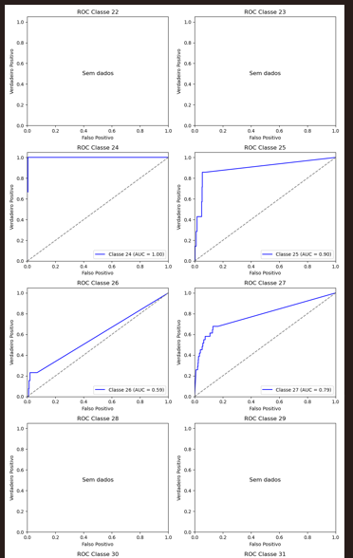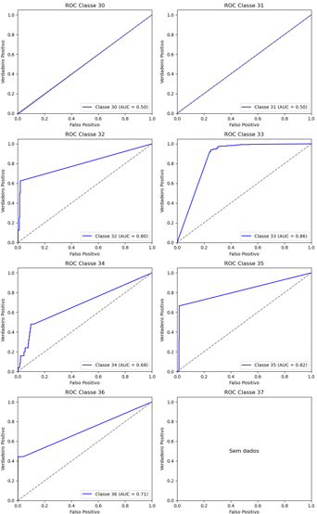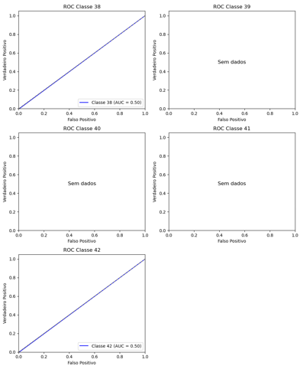

FALTA OS COMENTÁRIOS

Geral

Tentativa 2 – 43 classes
Tempo: 62,06 min = 1h 2min

Loss e Accuracy

Loss
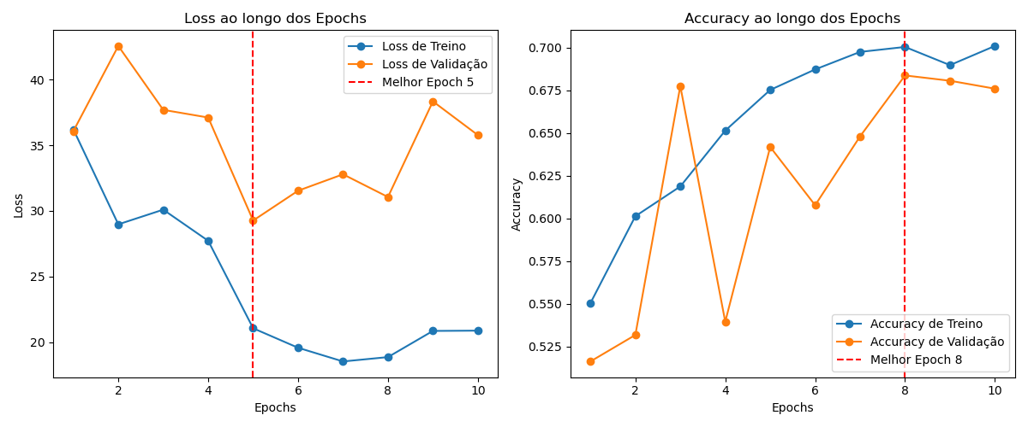

Treino
Menor: 18,55 (classe 7)
Maior: 36,21 (classe 1)
Diminui de forma geral, sugerindo que o modelo está a aprender e ajustar-se aos dados de treino.

Validação
Menor: 29,27 (classe 5)
Maior: 42,55 (classe 2)
Flutua ao longo das épocas, começando por volta de 36 na primeira época, mas não diminui de forma consistente. Este comportamento, aliado à diferença entre a loss de treino e validação sugere que o modelo pode estar overfitting aos dados de treino.

Accuracy

Treino
Menor: 0,5504 (classe 1)
Maior: 0,7010 (classe 10)
Cresce de forma constante, começando em 55% na primeira época e alcançando 70% na décima época, o que indica que o modelo está a conseguir melhorar o seu desempenho em relação ao conjunto de treino ao longo das épocas.

Validação
Menor: 0,5163 (classe 1)
Maior: 0,6837 (classe 8)
Inicialmente é baixa, mas oscila e melhora ligeiramente até cerca de 68% na oitava época. Isto pode indicar algum grau de aprendizagem, mas não o suficiente para que o modelo generalize bem nos dados de validação

Teste
Loss: 35,73, um valor ainda consideravelmente alto e semelhante à loss de validação das últimas épocas. Isto sugere que o modelo ainda tem espaço para melhorias no que se refere a generalização para novos dados.
Accuracy: 63,7%, um valor inferior à accuracy de validação das últimas épocas, o que indica que o desempenho final em dados não vistos é inferior ao que foi observado no conjunto de validação. Isto pode indicar uma leve sobrecarga em relação ao conjunto de validação e treino.

Tentativa 1 vs. Tentativa 2 – 43 classes

Loss e Accuracy

Treino

Loss
A Tentativa 1 apresenta uma redução de loss mais consistente ao longo das épocas, enquanto a Tentativa 2 apresenta valores de loss mais elevados e menos consistentes, o que indica que a Tentativa 1 tem um melhor desempenho.

Accuracy
A Tentativa 1 alcança uma accuracy final de 99% enquanto a Tentativa 2 fica em torno de 70%, mostra que a Tentativa 1 teve um treino mais eficaz.

Validação

Loss
A Tentativa 1 possui valores de loss menores e uma redução mais significativa ao longo das épocas, o que indica melhor generalização em relação à Tentativa 2.

Accuracy
A Tentativa 1 alcança uma accuracy superior, de 77%, enquanto a Tentativa 2 termina com 68%, o que sugere que a Tentativa 1 tem melhor desempenho na validação.

Teste

Loss
A Tentativa 1 apresenta uma loss de 23, enquanto a Tentativa 2 termina com uma loss de teste de 35, o que mostra que a tentativa 1 tem um melhor desempenho.

Accuracy
A Tentativa 1 possui uma accuracy de 75%, comparada com 63% da Tentativa 2, o que indica uma melhor performance final na Tentativa 1.

Melhores resultados: Tentativa 1

